Popraw kropkowane linie

Źródło:

<https://pl.pinterest.com/>

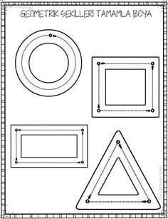

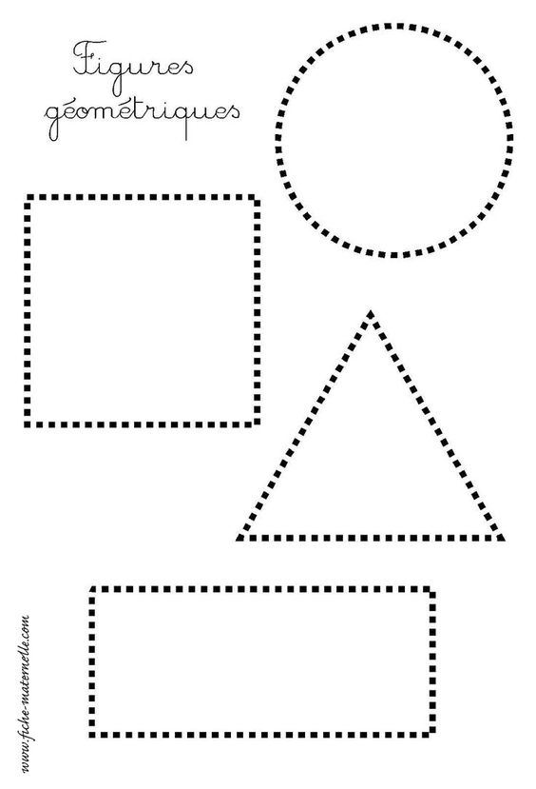

Popraw kropkowane linie

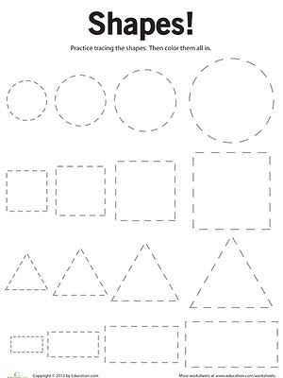

Popraw kropkowane linie

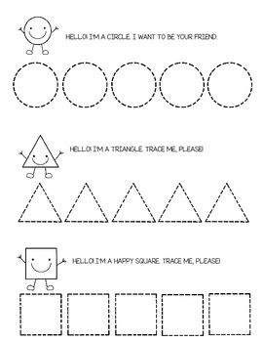

Popraw kropkowane linie

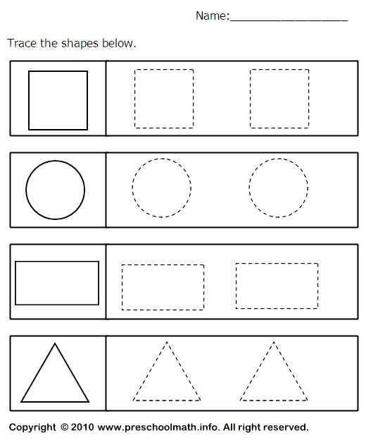

Popraw kropkowane linie